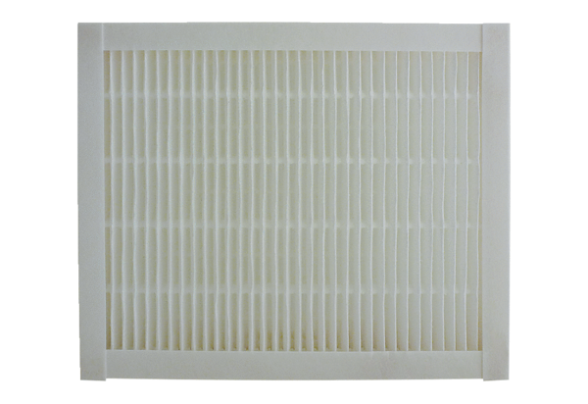Luftfilter, Ersatz ECR 25-31 F7Verpackungseinheit: 1 StückSortiment: C
Artikelnummer: 0093.0896Hersteller: MAICO

